МБ ДОУ Починковский детский сад №1.

«Организация работы по антитеррористической защищенности ДОУ».
Состояние антитеррористической защищенности детского сада является одним из критериев обеспечения безопасности воспитанников и персонала учреждения, создания условий, гарантирующих охрану жизни и здоровья во время воспитательно-образовательного процесса.
В целях противодействия терроризму необходима реализация эффективных мер, направленных на обеспечение готовности сил и средств к ситуационному реагированию на возникающие террористические угрозы, минимизацию и ликвидацию последствий их проявлений, осуществление комплексного подхода к профилактике терроризма, выявление и снижение негативного влияния условий и факторов, способствующих возникновению проявлений терроризма.
С целью предупреждения и пресечения возможности совершения террористического акта в воспитательный процесс нашей образовательной организации вводится комплекс организационно-профилактических мероприятий, позволяющий предотвратить или максимально сократить потери людей при совершении террористического акта.

Комплекс организационно-профилактических мероприятий включает:

1.Ежедневные утренние осмотры здания и территории образовательной организации;

2. Проведение тренировок с персоналом и воспитанниками и их родителями на случай возникновения различных чрезвычайных ситуаций;

3. Мероприятия по обеспечению контроля за вносимыми (ввозимыми)на территорию образовательной организации грузами и предметами ручной клади, своевременным вывозом твердых бытовых отходов;

4. Разработка инструкций и памяток о порядке действий в случае угрозы совершения террористического акта, информационных плакатов;

5. Контроль и постоянное содержание в порядке подсобных помещений и запасных выходов из ДОУ, которые должны быть закрыты и опечатаны.

6. Проверка состояния ограждений, обеспечение контроля за освещенностью территории ДОУ и периметру здания в темное время суток, средств пожаротушения;

7. Организация внешней безопасности (наличие замков на складских помещениях, воротах, замков на входных дверях и калитке);

8. Контроль за состоянием тревожной кнопки.
К антитеррористической защищенности ДОУ относятся инженерно-технические средства безопасности – это надежное, целостное металлическое ограждение вокруг территории образовательной организации с калиткой и воротами, закрывающимися на замки. Обеспечение наружного освещения здания и территории детского сада.
К техническим средствам относятся средства пожарной и тревожной сигнализации, двери при входе в здание оборудованы видеонаблюдением, по периметру территорий установлена система наружного видеонаблюдения. Все системы проверяются и находятся в исправном состоянии.
К вспомогательным техническим средствам относятся устойчивая телефонная связь, система оповещения, стационарная и носимые (радио) тревожные кнопки экстренного вызова полиции и прибытия группы быстрого реагирования.
К комплексу мер по антитеррористической защищенности:
Правовые — доведение до персонала образовательной организации требований федеральных законов и постановлений (осуществляется в рамках системы подготовки и в рамках пропаганды знаний в области защиты от ЧС);
Информационные – разоблачение всей сути и опасности терроризма, его целей (беседы, показ видеороликов, проведение инструктажей, использование справочно-информационных стендов, материалов);
Административные – издание приказов о соблюдении установленных правил, о назначении ответственных лиц за проведение защитных мероприятий.
В нашем детском саду систематически проводится обследование ДОУ и прилегающей территории на предмет их защищенности, работоспособности тревожной кнопки,обнаружения посторонних предметов. Результаты контроля заносятся в журнал осмотра помещений ДОУ и Журнал обхода территории. Постоянно осуществляется контроль за закрытием ворот.
Руководителем дошкольной организации утверждено «Положение об организации внутриобъектового и пропускного режимов», введён пропускной и внутриобъектовый режимы, назначен ответственный за мероприятия по антитеррористической безопасности, создана антитеррористическая группа, разработан паспорт безопасности, издан приказ в целях создания условий функционирования учреждения, создания безопасных условий труда и обеспечения сохранности кнопки тревожной сигнализации. Ответственным осуществляется проверка работоспособности кнопки еженедельно, согласно утвержденного порядка и заносится запись о прохождении сигнала в журнале «Проверки кнопки тревожной сигнализации». Вход в здание ДОУ посторонним лицам разрешается только при наличии у них документа, удостоверяющего личность, после регистрации в «Журнале регистрации посетителей». Не допускаются бесконтрольные действия посетителей (самостоятельный обход зданий и помещений, беседы, оставление вещей). Не допускается на территории ДОУ торговля, выгул животных, распитие спиртных напитков, курение.
В здание и на территорию ДОУ обеспечен только санкционированный доступ должностных лиц, персонала, обучающихся (воспитанников, посетителей и транспортных средств. При обнаружении посторонних лиц, транспортных средств, подозрительных предметов в здании и (или) на территории ДОУ сотрудники немедленно принимают меры безопасности, ставят в известность администрацию ДОУ. В целях безопасности пропускной режим осуществляется со двора через центральный вход.
Воспитатели требуют от родителей (законных представителей) личной передачи ребенка в помещении группы, не допускается передача ребенка воспитателю соседней группы, другому сотруднику. Родителям (законным представителям), не имеющим возможности забрать своего ребенка из сада, необходимо иметь доверенность – разрешение на доверительное лицо в возрасте не младше 18 лет. Воспитатели проводят разъяснительную беседу с родителями (законными представителями) о внутриобъектовом и пропускном режиме. Прием родителей (посетителей) проводится согласно графика работы учреждения в рабочие дни.
В течение каждого учебного года проходит месячник безопасности, в рамках которого проводится образовательная деятельность с детьми с использованием наглядного обучающего оборудования. С целью расширения и закрепления знаний дошкольников о безопасном поведении, обучения мерам антитеррористической защищенности и формирования основ поведения при террористических ситуациях воспитатели используют в своей работе следующие методы :
- интерактивный метод (викторины, групповые дискуссии, просмотр видеозаписей и наглядного материала с их с разбором и обсуждением, чтобы вовлечь детей в диалог и обсуждение, а также сформировать умение наблюдать и сравнивать.
- игровой метод (подвижные, дидактические, сюжетно-ролевые, проблемные игры, игры-соревнования, чтобы расширить и закрепить знания детей о безопасном поведении.
Обучение персонала ДОУ способам защиты и действиям при чрезвычайных ситуациях осуществляется по плану и тематике, утвержденным заведующим. Все сотрудники проходят подготовку к выполнению обязанностей по антитеррористической безопасности, в соответствии с должностными обязанностями и инструкциями. В начале календарного года, в начале учебного года, а также перед длительными выходными, проведении праздничных мероприятий, праздничными днями проводятся инструктажи всего личного состава сотрудников ДОУ. Для родителей (законных представителей) на официальном сайте учреждения в разделе «Антитеррористическая защищенность», а также для родительских группах Ватсапа размещаются консультации, памятки, буклеты по антитеррористической безопасности.
Для отработки устойчивых навыков безопасного поведения в условиях возникновения чрезвычайных ситуаций в ДОУ четыре раза в год проводятся плановые тренировочные занятия по эвакуации с детьми и персоналом на случай угрозы террористического акта.

Приложение.
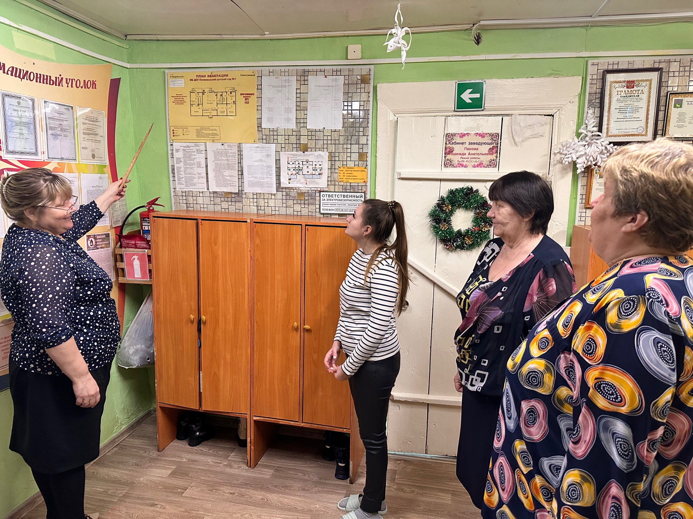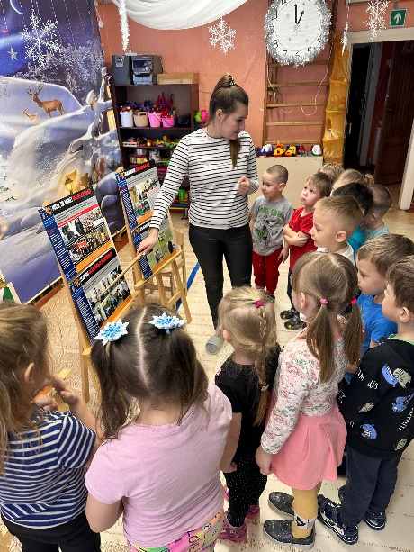
Инструктаж заведующего с педагогами. Рассказы детей .

Беседа воспитателя с детьми.

